Безопасность - в приоритете
28.04.2025
Ежегодно 28 апреля в мире отмечается Всемирный день охраны труда — дата, напоминающая о важности обеспечения безопасных и достойных условий труда для каждого человека. На Спецпредприятии Москвы охрана труда занимает особое место: забота о здоровье, жизни и благополучии сотрудников является одной из приоритетных задач учреждения.
Отдел охраны труда ГБУ «СППМ» ежедневно работает над тем, чтобы каждый специалист чувствовал себя на рабочем месте защищенным. В обязанности отдела входит организация регулярных инструктажей для новых сотрудников, контроль за соблюдением всех норм и правил безопасности, проведение проверок и разработка мероприятий по предотвращению несчастных случаев. Слаженная работа отдела позволяет минимизировать риски и создать комфортную, безопасную рабочую среду для каждого.
О высокой эффективности и профессионализме специалистов отдела свидетельствуют и их достижения. Так, на конкурсе «Лучшие цифровые решения по охране труда — 2025», ГБУ «СППМ» стал серебряным призером. Этот результат стал подтверждением того, что коллектив не только следует установленным стандартам, но и внедряет инновационные подходы в свою работу, повышая уровень защиты сотрудников.
В День охраны труда хочется выразить особую благодарность всем специалистам, которые стоят на страже безопасности коллектива. Их ежедневный труд остается незаметным, пока всё идет хорошо — и именно в этом заключается их высокий профессионализм. Безопасность труда — это фундамент успешной работы любого учреждения, а бережное отношение к сотрудникам — путь к общему развитию и процветанию. Спецпредприятие Москвы продолжает укреплять эту основу, заботясь о каждом человеке, который является частью большой и сплоченной команды.
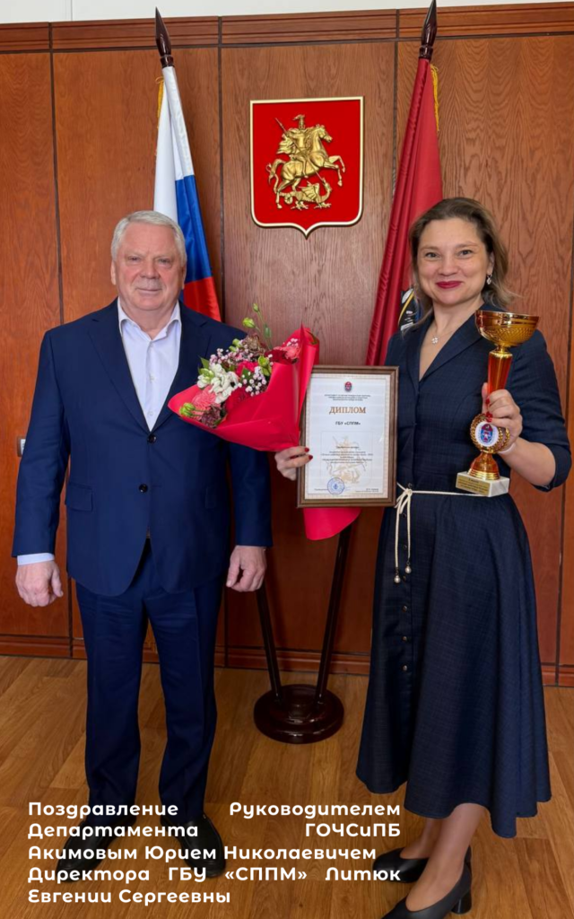

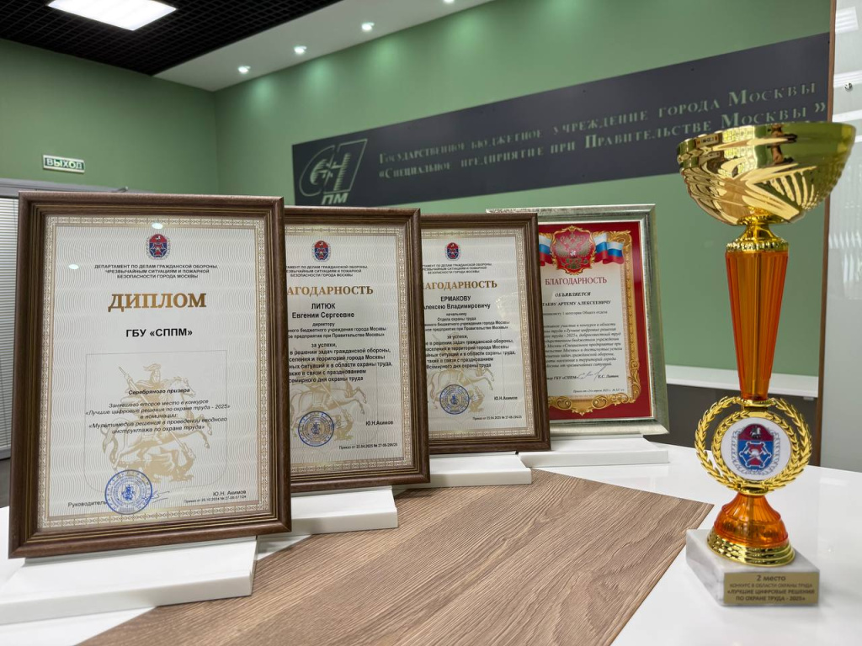

Адрес страницы: http://sppm.mos.ru/presscenter/news/detail/12939885.html
Государственное бюджетное учреждение города Москвы «Специальное предприятие при Правительстве Москвы»

